Отчет об участии
МКОУ «СОШ №3 ст. Зеленчукской им. В. В. Бреславцева
во Всероссийский онлайн-урок «Путь к успеху!» Из цикла «История САМБО». «Самбо в школу»

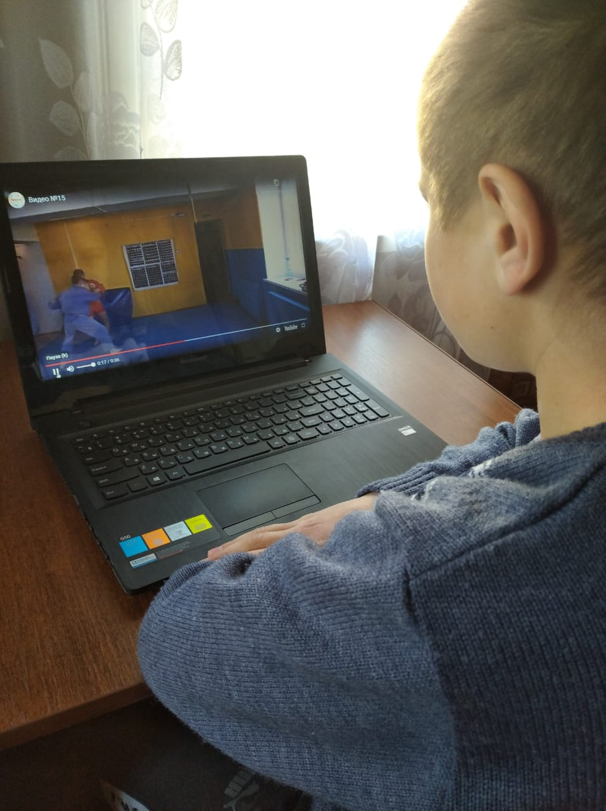
16 ноября в стране отмечается Всероссийский день самбо. В этот день по всей стране прошла трансляция ежегодного Всероссийского онлайн-урока «Путь к успеху!» из цикла «История самбо». В рамках занятия школьники познакомятся с известными общественными деятелями и спортсменами. Этот урок просмотрело 242 обучающихся нашей школы.
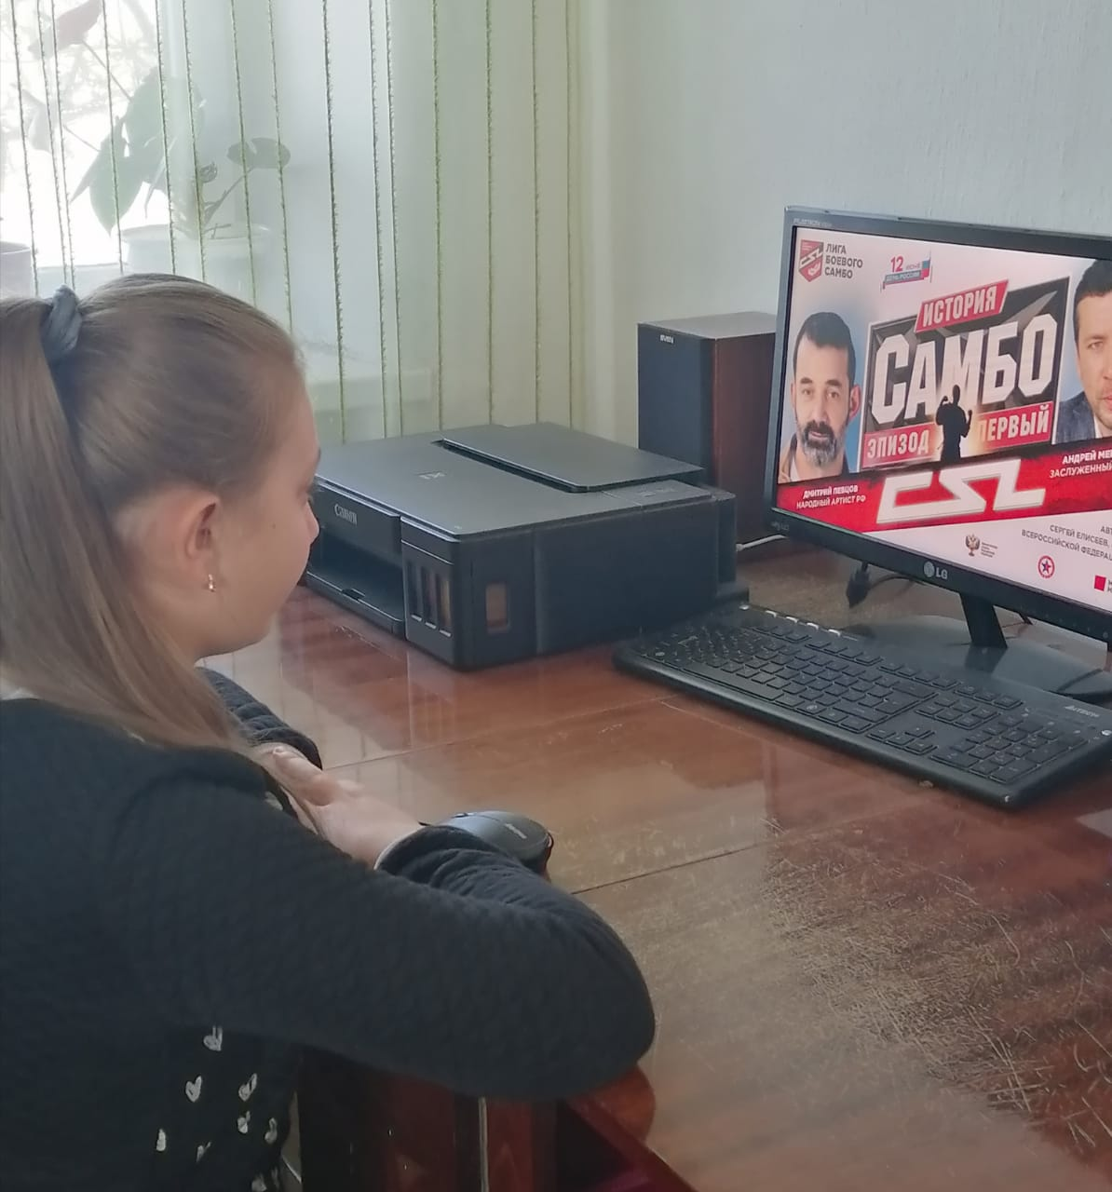
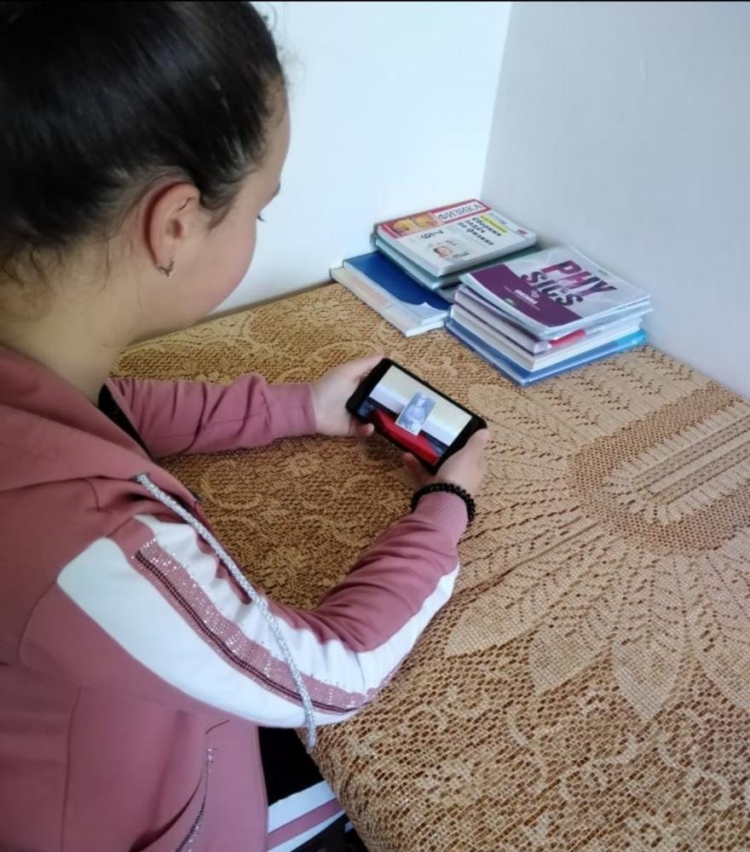
В этом году Урок проводил заслуженный мастер спорта по самбо, чемпион России и мира по самбо, кандидат педагогических наук Дмитрий Максимов.

